**Perspectivas 2018/19 para el agro argentino**

*Equipo DIyEE*

*Con una proyección de 37 millones de hectáreas para sembrar en el 2018/19, la inversión del productor para cubrir la implantación de esa superficie rondaría los U$S 10.100 millones. ¿A través de quién o de qué instrumentos se financiaría el productor?; ésa es la pregunta por responder y que se analiza en este texto. Con condiciones climáticas normales, rendimientos de tendencia y sin inconvenientes, se podría estar ante un valor bruto de producción equivalente a 25.500 millones de dólares a los precios a cosecha vigentes en el presente y un ingreso por exportaciones cercano a 26.400 millones de dólares.*

El sector primario encara la nueva campaña con renovados bríos y se prevé un incremento del área sembrada, inversión mediante de US$ 10.100 millones. Las expectativas están firmemente puestas en el próximo ciclo esperando dejar atrás una campaña 2017/18 que arrojó un saldo muy negativo para la producción primaria argentina. A la peor sequía en 50 años, le siguió un período de lluvias intensas y extendidas en plena época de cosecha, lo que determinó una producción no mayor a 100 millones de toneladas, cuando inicialmente se proyectaban 130 Mt.

En estos días se largaron las primeras siembras de la campaña 2018/19, previéndose un avance de la superficie total. En trigo, se estima una implantación de 6 millones de hectáreas (Mha), un 10% por encima del ciclo pasado. En cebada, las perspectivas de siembra ascienden a 900.000 hectáreas, superando también las coberturas del año anterior. El girasol, en tanto, cubriría cerca de 2 millones de hectáreas. Para maíz y sorgo, se proyecta un área sembrada de 6,6 y 0,8 Mha, respectivamente, en tanto que la soja cubriría 18,2 Mha, recuperando un 1% en relación al año pasado.

De cumplirse estas proyecciones, el área total sembrada en Argentina la campaña 2018/19 alcanzaría un récord histórico de 37,2 millones de hectáreas, en línea con las intenciones del año anterior aunque un millón de hectáreas por encima de lo que efectivamente pudo ser implantado entonces.

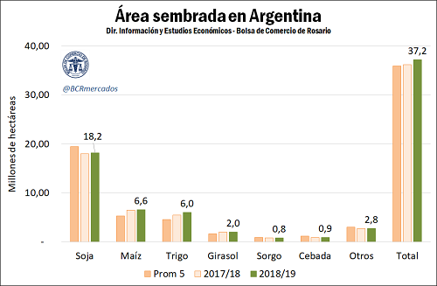

Asumiendo que el rinde se asemeja a su valor tendencial para cada cultivo, las siembras permitirían obtener en la campaña 2018/2019 una producción total de granos de 120 millones de toneladas, muy por encima de los 99 millones de la campaña previa y el segundo mayor registro de la historia.

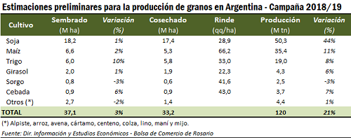

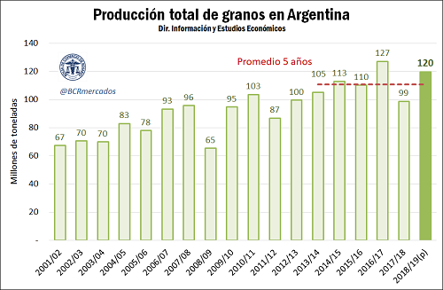

**Valor bruto de la producción primaria en U$S 25.500 millones**

Si nos concentramos específicamente en los seis principales cultivos (maíz, soja, trigo, girasol, cebada y sorgo) y multiplicamos la producción proyectada por los precios a cosecha vigentes, la producción esperada podría alcanzar un valor bruto (VBP) de US$ 25.500 millones. De éste, el 61% sería provisto por la soja con un aporte al VBP nacional de US$ 15.500 millones. El maíz, en tanto, aportaría un 21% del total (US$ 5.400 millones), y el trigo un 10% (US$ 2.600 millones). El restante 8% se repartiría entre girasol (US$ 950 millones), cebada (US$ 600 millones) y sorgo (US$ 450 millones).

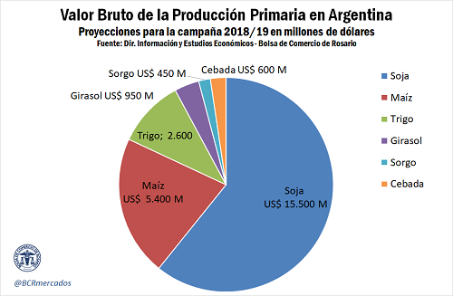

**Exportaciones potenciales por U$S 26.400 millones**

Se estima a su vez que estos seis cultivos podrían generar un ingreso de divisas al país por exportaciones que podría ubicarse en los US$ 26.400 millones. El principal aporte a la balanza comercial provendría del complejo sojero, responsable de más de 40 millones de toneladas de exportaciones entre poroto y subproductos, por un total de US$ 18.400 dólares (el 70% del total). El maíz, por su parte, despacharía unos 22,5 Mt por un total de US$ 4.100 millones, o un 16% del ingreso de divisas del sector primario, en tanto que el complejo triguero embarcaría unos 13 Mt por un monto total en torno a los US$ 2.700 millones (un 10% del total). El complejo girasol daría cuenta de otro 3% del valor de las exportaciones de granos y derivados, mientras que el restante 2% lo aportarán cebada y sorgo.

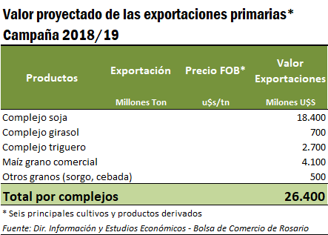

**Los productores invertirían poco más de U$S 10.000 millones en la implantación de los principales cultivos**

Se estima que la implantación proyectada de soja, maíz, trigo, girasol, cebada y sorgo para la campaña 2018/19 por un total de 34,4 M ha demandará una inversión total del sector productor superior a los US$ 10.000 millones, de los cuales más del 90% corresponden a soja, maíz y trigo. El maíz, particularmente, es el cultivo que mayores erogaciones demandan por hectárea sembrada con US$ 450/ha, aunque por la mayor superficie a implantar la soja se lleva la mayor parte de la inversión a pesar de su menor costo relativo por hectárea (US$ 250/ha). Así, mientras que la producción del cereal requerirá un gasto de siembra total de US$ 3.000 millones, la oleaginosa requerirá invertir US$ 4.550 millones. Trigo y cebada, por su parte, tienen un costo de siembra por hectárea muy similar en torno a los US$ 290 y 300 /ha, respectivamente, demandando una inversión total de US$ 1.740 y 270 millones; mientras que la implantación de girasol requerirá aplicar fondos por US$ 455 millones y el sorgo, con un paquete tecnológico más modesto, US$ 156 millones.



**¿Cómo se financiará el productor para encarar la siembra de la nueva campaña?**

De los US$ 10.000 millones que deberán invertirse para las siembras los seis principales cultivos, la proporción a cubrir con fondos propios del sector productivo caería en relación a campañas pasadas frente al rojo que dejó la campaña 2017/18 en sus cuentas. Así, se estima que sólo un 20% o US$ 2.020 millones se cubrirán con recursos propios en tanto que US$ 8.000 millones deberán financiarse con crédito bancario o crédito comercial.

De estas últimas dos vías, el crédito bancario representaría cerca del 40% del financiamiento de terceros por US$ 3.100 millones, los cuales se reparten entre asistencias vía tarjetas agro, créditos en dólares a partir de instrumentos forwards cedidos, descuentos de valores y otras líneas de préstamos. El crédito comercial, por su parte, provendría mayormente de corredores, acopios y cooperativas, por un lado, y proveedores de insumos y *traders*, por el otro. Esta información se resume y detalla en el cuadro respectivo.



Es importante destacar que en esta estimación estamos computando solamente el financiamiento de los seis cultivos principales (soja, maíz, trigo, sorgo, girasol y cebada). Si consideramos el resto de los cultivos industriales y otras actividades agrícolas-ganaderas, el financiamiento bancario podría situarse por encima de los 5.000 millones de U$S en esta campaña. Basta enumerar el resto de las economías regionales que no hemos computado en la presente estimación: producción de limones, forestaciones, frutas, vid, hortalizas, algodón, arroz, maní, pasturas, etc.

**U$S 3.200 millones en el flete a granel por camión**

El traslado de las 120 millones de toneladas de granos que se esperan para la campaña 2018/2019 podría generar fletes camioneros por un cifra que podría ubicarse en los 3.200 millones de dólares. Sería un ingreso fundamental para generar una recuperación de un sector como el camionero que se verá seriamente afectado por los resultados de la campaña 2017/2018 al haberles faltado cerca de 25 millones de toneladas para transportar desde chacra a los Puertos, Fábricas e Industrias, especialmente ubicados en la zona central del país.



**¿A cuánto ascenderá el consumo de gasoil?**

De acuerdo a nuestras estimaciones, el consumo de gasoil que podría efectivizarse en esta campaña de casi 120 Mt de granos se situaría en una cifra cercana a los 2.000 millones de litros. Esto implicaría un gasto cercano a los 1.900 millones de U$S. Nuestras estimaciones se refieren solamente a la producción y transporte de los siguientes granos: soja, maíz, girasol, sorgo, arroz, maní, trigo, avena, centeno, cebada cervecera, alpiste, cártamo, colza, lino, cebada forrajera y trigo candeal.



La mayor producción de granos que se espera para campaña 2018/2019 implicará una mayor demanda de combustible para el transporte, tanto en lo referente al flete corto como al envío de la producción a los puertos de salida al exterior y/o a la industria procesadora. La producción de granos es un importante demandante de hidrocarburos en Argentina, debido no sólo a los grandes volúmenes de granos y productos derivados que se movilizan campaña tras campaña, sino también a la creciente incorporación de tecnología al proceso productivo agrícola, que deriva en una mayor utilización de maquinaria y equipos, dependientes del combustible líquido.

Nuestros cálculos computan el probable consumo de gasoil dentro de la explotación agrícola como parte del proceso productivo (comprende la utilización de maquinaria agrícola en las principales labores culturales y movimientos internos de los rodados); y en el transporte de granos y subproductos desde la explotación agrícola hacia puertos y fábricas, tanto por el modo ferroviario como por carretera.